Comunicato stampa

VICTORIA + ALBERT PRESENTA DUNE RETREAT

NUOVA TONALITÀ 2021

L'azienda britannica Victoria + Albert Baths, marchio riconosciuto a livello globale per le vasche e i lavabi esclusivi, ha creato nuove e originali palette di colori RAL.

DUNE RETREAT
Dune Retreat è calore, contemplazione, evasione. Ispirata alle sabbie mobili del deserto, questa gamma cromatica evoca minerali naturali, quali feldspato, quarzo, ocra e terracotta al sole. Queste tonalità ben rappresentano l’architettura desertica contemporanea dall'Arizona al Marocco che si ispira e convive con le dure condizioni climatiche di ambienti aridi e temperature estreme, prosperando sotto il sole cocente.

DIDA: Dune Retreat si ispira alle sabbie mobili del deserto e ai minerali naturali della terra.
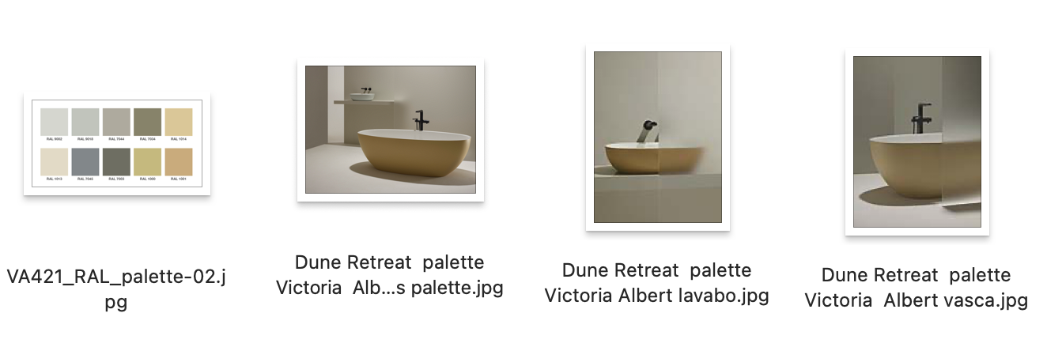
"L’impatto emotivo del colore ha una nuova rilevanza. Queste cromie sono state create per modellare il nostro stato d’animo, migliorare il nostro benessere e illuminare il nostro quotidiano" ci conferma Sarah Douglas direttrice di Wallpaper* Magazine che ha collaborato al progetto.

LE FINITURE
Le gamme cromatiche personalizzate proposte da Victoria + Albert e Wallpaper sono perfette per personalizzare l'esterno delle vasche freestanding e i lavabi con una vasta gamma di colori RAL nelle finiture lucide od opache. Ogni finitura è multistrato, ovvero si realizza applicando una speciale vernice catalizzata e lucidandola a mano tra un'applicazione e l'altra in modo da ottenere una lucentezza insuperabile. Più durevoli delle superfici dipinte a mano e di maggiore impatto visivo, i colori Victoria + Albert conferiscono un tocco esclusivo a qualsiasi vasca da bagno.

Fondata nel 1996, Victoria + Albert ha showroom a Chicago a Londra, oltre a stabilimenti di produzione in Sudafrica. La produzione viene effettuata internamente e i prodotti
sono realizzati in Volcanic Limestone™ (calcare vulcanico).

MORE: WWW.VANDABATHS.COM

